PROUČI ZEMLJOVID MEĐIMURSKE ŽUPANIJE.
ODGOVORI NA PITANJA.

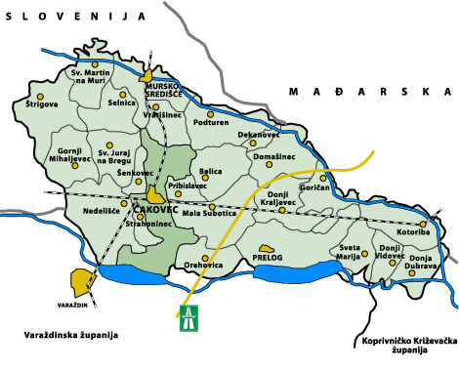
1. Glavni grad Međimurja zove se ______________________.

2. Grad u gornjem Međimurju je:
Na slijepoj karti Međimurske županije označi gradove:
- Čakovec (ČK),
- Prelog (PR)
- Mursko Središće (MS)
a) Čakovec
b) Mursko Središće
c) Sveta Marija

3. Grad u donjem Međimurju je:
a) Prelog
b) Kotoriba
c) Mursko Središće

4. Koji je tebi najbliži grad u Međimurju?
Zapiši naziv grada na crtu. _________________

